Плискане с лъжица

Нужни материали:
Пластмасови чашки
Лъжици
Картончета А4
Залепете с хартиено тиксо на стена на открито картончета А4 (според броя на децата) на разстояние едно от друго. Дайте на всяко дете пластмасова чашка с вода и лъжица. Нека децата застанат на 1 крачка от стената и при сигнал старт да плискат лъжица по лъжица върху картончето. Чието картонче е най-добре намокрено, той е победител.

Балансиране с водни балони

Нужни материали:
Балони пълни с вода
Стар чаршаф

Напълнете няколко балона с вода и ги завържете. Нека отбор от 4 деца да хванат краищата на чаршафа и им сложете по средата балоните. Нека се опитат да ги подхвърлят нагоре и да балансират, за да ги улавят отново. Целта е да не позволят на балоните да паднат на земята и да се получи ВОДНА БОМБА!

С точност за повече точки

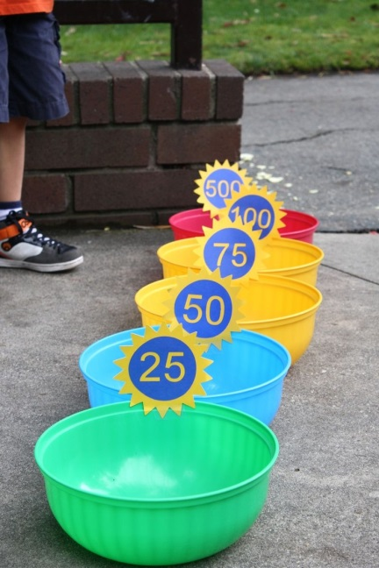
Нужни са ви няколко легена или по-големи купи и точки за всеки съд. Нека децата се редуват да хвърлят 10 топчета (лимки, камъчета) и да събират точки. Печели този, който има най-много точки.

Игра с вода и сламки

Нужни материали:
Пластмасови чашки
Сламки

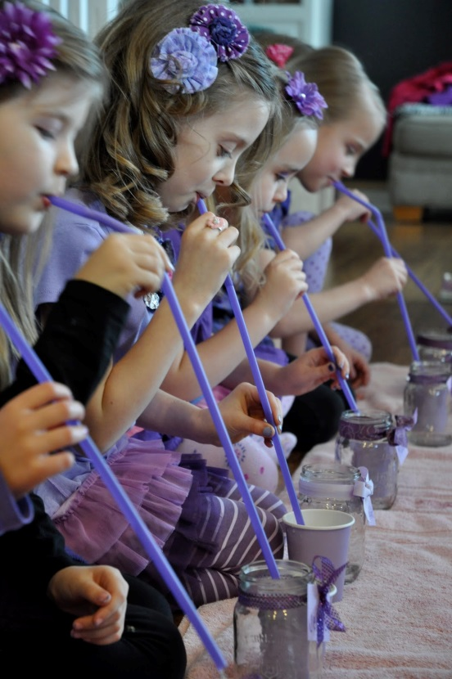

Дайте на всяко дете две чашки – едната пълна с вода, другата празна. Нека с помощта на сламка да прехвърлят водата от едната в другата чашка. Който е най-бърз, той печели. Или задайте време от 1 минута и след това вижте кой има най-голямо количество прехвърлена вода.

